МИНИСТЕРСТВО ОБРАЗОВАНИЯ РЕСПУБЛИКИ БЕЛАРУСЬ

УЧРЕЖДЕНИЕ ОБРАЗОВАНИЯ

«БРЕСТСКИЙ ГОСУДАРСТВЕННЫЙ ТЕХНИЧЕСКИЙ УНИВЕРСИТЕТ»

Кафедра ИИТ

Отчёт

о лабораторной работе №1

по дисциплине «Веб-технологии»

Тема: «Создание интерфейса веб-приложений.»

Выполнил студент 2 курса

группы ПО-11 Сымоник И.А.

Номер зачетной книжки: 220220

Проверил: Михняев А.Л.

**Цель работы**: Изучить основы верстки на HTML5 и CSS3.

**Вариант 19**

**Ход работы**

**Задание:** 19 Регистрации на портале для трудоустройства.

1. Установить и настроить локальный web сервер. Возможно использование виртуальных машин (Docker, Vagrant, VirtualBox и т.д.)

2. Сверстать форму, используя только HTML 5 и CSS 3. Форма должна быть полностью функциональна и способна отправить данные на указанный преподавателем URL. Сверстать неоходимо максимально приближенно к форме, изображенной на приложенном скриншоте. Исключением является необходимость использования стандартных input из html 5, без необходимости делать их похожими на форму.

3. Форма должна позволять скрывать содержимое части страницы, а так же содержать текстовые поля ввода, поля ввода многострочного текста, поля ввода логина и пароля, элементы управления, подсказки, выпадающие списки, индикатор выполнения и счётчик, кнопки меню, элемент output и прочие элементы HTML5.

4. Часть значений формы сделать предустановленными, часть сделать обязательными для заполнения. Установить лимиты на максимальные и минимальные значения вводимых данных. Провести валидацию формы HTML5 и CSS3.

5. Задать и применить регулярные выражения, которые браузер сравнивает с данными ввода, прежде чем отправить форму. Цвет границ поля ввода изменить в зависимости от результата регулярного выражения, когда поле не валидно или наоборот когда поле валидно. Используя псевдо-классы CSS3 изменить цвет поля формы, в зависимости от того, что делает пользователь: выбирает или печатает.

**Код:**

**Index.html**

<!DOCTYPE html>

<html lang="en">

<head>

<meta charset="UTF-8">

<meta name="viewport" content="width=device-width, initial-scale=1.0">

<title>Регистрация</title>

<link href="style.css" rel="stylesheet" />

</head>

<body>

<header>

&nbsp;

</header>

<main>

<form action="#" method="post" autocomplete="on">

<div class="head">

<h1>Регистрация на портале для трудоустройства</h1>

<h4><span>*Обязательно</span></h4>

</div>

<div class="standartInput">

<label for="login" class="headerLabel">Введите логин<span>*</span></label>

<input type="text" id="login" name="login" placeholder="Ваш логин" pattern="^[\w]{4,24}$"

autocomplete="on" required>

</div>

<div class="standartInput">

<label for="pass" class="headerLabel">Введите пароль<span>*</span></label>

<input type="password" id="pass" name="pass" placeholder="Ваш пароль" pattern="^[\w._]{6,}$" required>

</div>

<div class="standartInput">

<label for="email" class="headerLabel">Введите email<span>*</span></label>

<input type="email" id="email" name="email" placeholder="Email"

pattern="^[\w-\.]+@([\w-]+\.)+[\w-]{2,4}$" required>

</div>

<div class="birthDate">

<div>

<label for="date" class="headerLabel">Введите вашу дату рождения<span>*</span></label>

<input type="date" id="date" name="date" value="2000-01-01" min="1900-01-01" max="2007-01-01"

required />

</div>

<div>

<label for="tentacles" class="headerLabel">Ваш стаж<span>*</span></label>

<input type="number" id="tentacles" value="0" name="tentacles" min="0" max="60" />

</div>

</div>

<div class="radios">

<label for="sex" class="headerLabel">Ваш пол<span>*</span></label>

<div class="radio">

<input type="radio" id="man" name="sex" value="0" required />

<label for="man">Мужской</label>

</div>

<div class="radio">

<input type="radio" id="women" name="sex" value="1" />

<label for="women">Женский</label>

</div>

</div>

<div class="cheakboxes">

<label class="headerLabel">Выберите сферу деятельности</label>

<div class="cheakbox">

<input id="dev" type="checkbox" value="1">

<label for="dev">Разработка</label>

</div>

<div class="cheakbox">

<input id="testing" type="checkbox" value="2">

<label for="testing">Тестирование</label>

</div>

<div class="cheakbox">

<input id="admin" type="checkbox" value="3">

<label for="admin">Администрирование</label>

</div>

<div class="cheakbox">

<input id="design" type="checkbox" value="4">

<label for="design">Дизайн</label>

</div>

<div class="cheakbox">

<input id="market" type="checkbox" value="5">

<label for="market">Маркетинг</label>

</div>

</div>

<div class="select">

<label for="education" class="headerLabel">Ваше образование:</label>

<select id="education" name="education">

<option value="medium">Среднее</option>

<option value="prof">Профессионально-техническое</option>

<option value="medium-spec">Среднее специальное</option>

<option value="high">Высшее</option>

</select>

</div>

<div class="avatar">

<label for="avatar">Загрузите фото</label>

<input type="file" id="avatar" name="avatar" accept="image/png" />

</div>

<label for="message" class="headerLabel">Раскажите о себе</label>

<textarea id="message" name="message" rows="4" placeholder="О себе(150 символов)"

maxlength="150"></textarea>

<div class="submit">

<button type="submit">Submit</button>

</div>

</form>

</main>

<footer>

This content's nethet created nоt endorsed by Google. Report Abuse • Terms of Servtce • Terms

<span id="footerSpan">

Forms

</span>

</footer>

</body>

</html>

**style.css**

body {

background: #eee8f6;

margin: 0;

padding: 0;

display: flex;

flex-direction: column;

}

header {

background-color: #673bb7;

padding: 100px;

text-align: center;

color: white;

flex: 0 0 auto;

}

footer {

background-color: #eee8f6;

padding: 30px;

text-align: center;

color: white;

flex: 0 0 auto;

color: black;

display: flex;

align-items: center;

flex-direction: column;

}

main {

flex: 1 0 auto;

margin-top: -70px;

}

form {

max-width: 600px;

margin: 0 auto;

border-top: 15px solid #b585fc;

padding: 15px;

padding-left: 35px;

padding-right: 35px;

border-radius: 8px;

background-color: #f9f9f9;

}

form label {

display: block;

font-weight: bold;

font-size: larger;

}

form input,

form textarea {

width: 100%;

max-width: 600px;

padding: 10px;

background-color: #f9f9f9;

border: none;

border-bottom: 1px solid #dfdfdf;

box-sizing: border-box;

font-size: 16px;

outline: none;

}

form textarea {

min-width: 600px;

min-height: 50px;

max-height: 500px;

}

form input:valid {

border-color: #45a049;

}

form input:invalid {

border-color: red;

}

form input:focus {

background-color: #c8cacc;

}

form textarea {

border: 1px solid black;

border-radius: 5px;

}

.standartInput {

width: 50%;

}

form button {

background-color: #4caf50;

color: white;

padding: 10px 15px;

border: none;

border-radius: 4px;

cursor: pointer;

font-size: 16px;

width: 100%;

}

form button:hover {

background-color: #5f96ef;

}

div {

padding-bottom: 25px;

}

span {

color: red;

}

.cheakboxes {

display: flex;

flex-direction: column;

align-items: flex-start;

}

.cheakbox {

display: flex;

align-items: center;

padding-bottom: 10px;

}

.cheakbox label {

flex: 1;

margin-left: 15px;

}

.select select {

border: 0px;

outline: 0px;

width: 100%;

}

.radios {

display: flex;

flex-direction: column;

align-items: flex-start;

}

.radio {

display: flex;

align-items: center;

padding-bottom: 10px;

}

.radio label {

flex: 1;

margin-left: 15px;

}

.headerLabel {

margin-bottom: 20px;

}

.submit button {

margin-top: 50px;

width: 20%;

background-color: #4385f1;

}

.birthDate {

display: flex;

margin-right: 100px;

justify-content: space-between;

flex-direction: row;

}

form input[type="file"] {

border: none;

}

#footerSpan {

font-size: xx-large;

color: black;

padding-top: 20px;

}

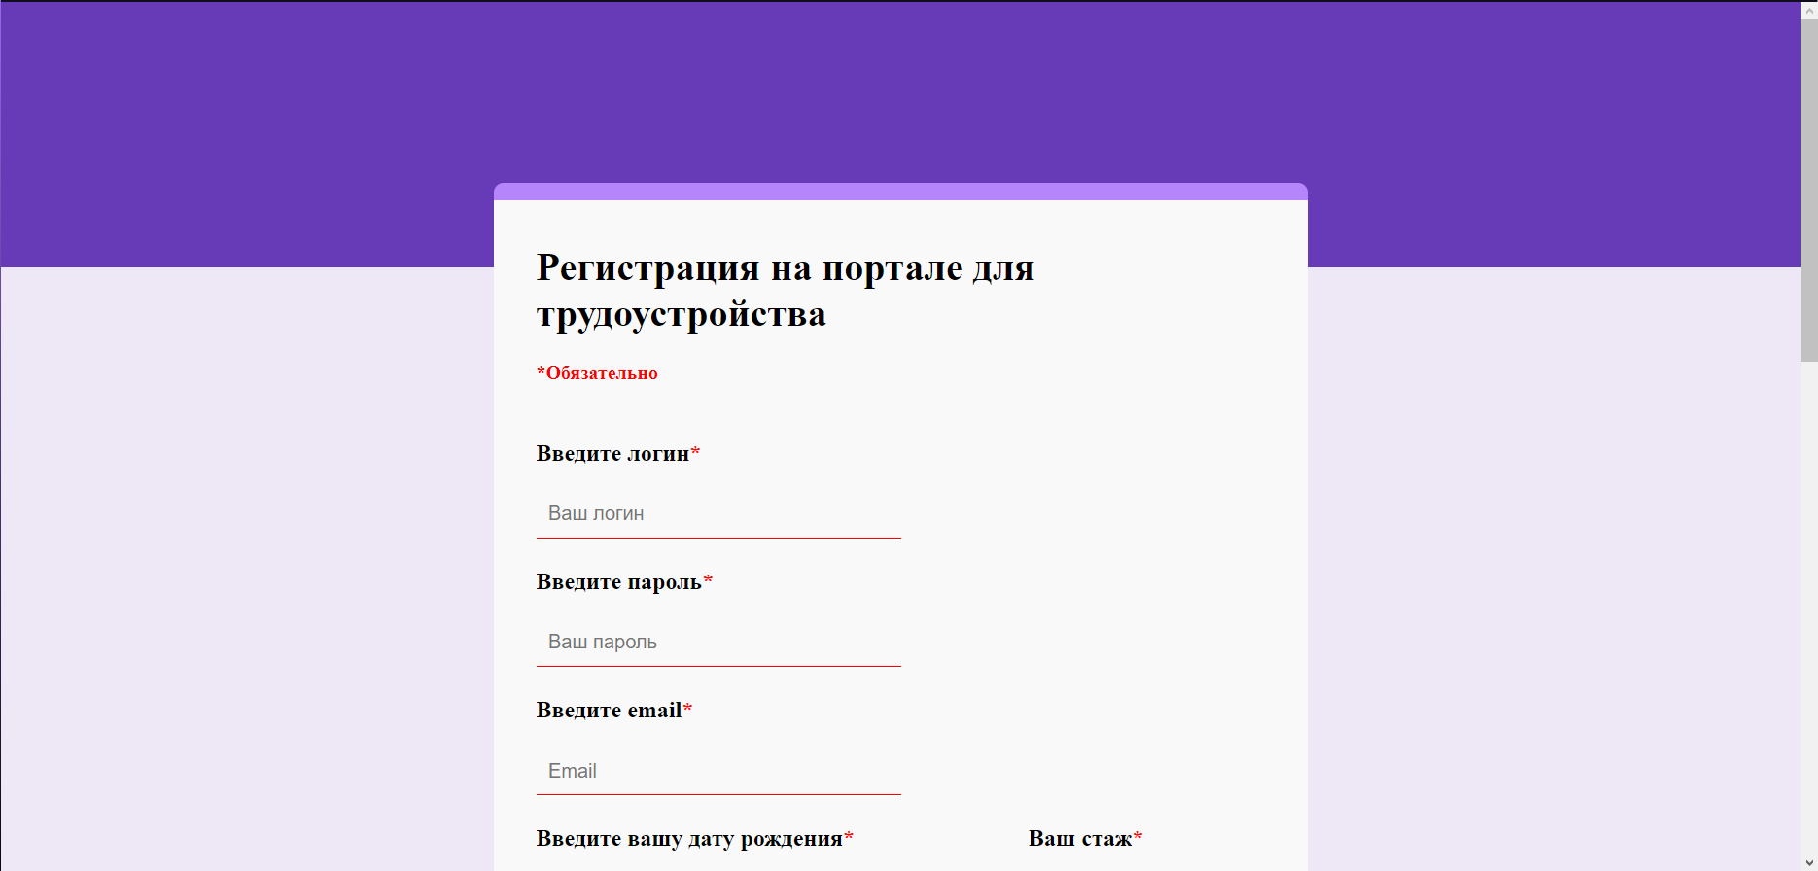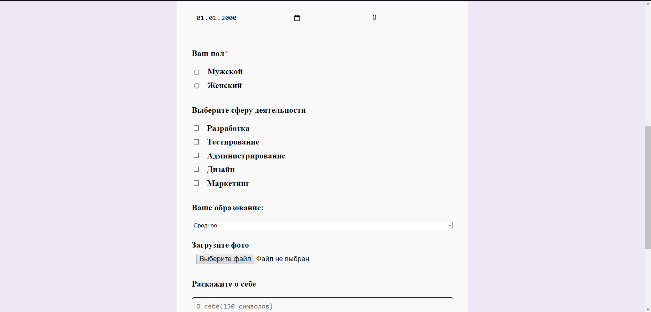



**Вывод:** научились верстать формы используя HTML5 и CSS3